Période 1
Fiche de suivi des ateliers autonomes

MATHS
Plan de travail
Nom et Prénom : ………………………………………

Numération
Compétences : | MREP5. Je sais lire un nombre entier.  MREP6. Je sais écrire un nombre entier en chiffres.  MREP7. Je sais écrire des nombres entiers en lettres.
Ateliers : |   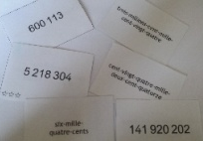 |  |  | 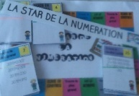  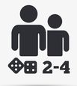 |  | 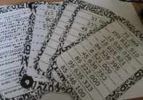   |  | 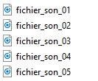 |  | 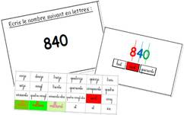
Dates :
Réussite :
 | 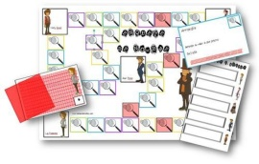 |  |  | 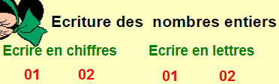  https://tinyurl.com/nombresentiers |  | Je prends la leçon ou vérifie qu’elle soit dans mon cahier. |  | Je prends la fiche d’exercices. |  | Evaluation
Dates :
Réussite :

Calcul
Compétence : |   MCAL3. J’additionne des nombres entiers.
Ateliers : | 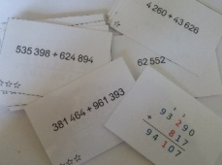 |  | 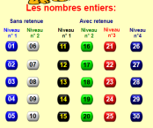  https://tinyurl.com/additionentier |  | 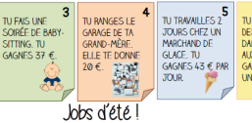 |  | Je prends la leçon ou vérifie qu’elle soit dans mon cahier. | Je prends la fiche d’exercices. | Evaluation
Dates :
Réussite :

Compétence : | MCAL4. Je soustrais des nombres entiers.
Ateliers : | 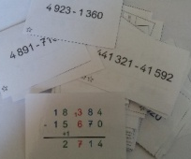 |  | 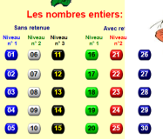  https://tinyurl.com/soustractionentier |  | 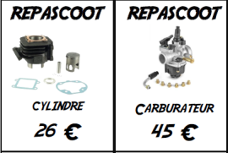 |  | Je prends la leçon ou vérifie qu’elle soit dans mon cahier. | Je prends la fiche d’exercices. | Evaluation
Dates :
Réussite :
Compétence : | MCAL3. J’additionne des nombres entiers.  MCAL4. Je soustrais des nombres entiers.
Ateliers : | 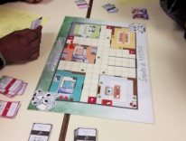 |  | 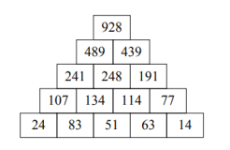 |  | 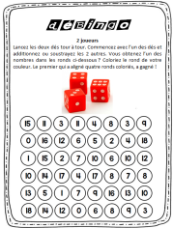 |  | Je prends les leçons ou vérifie qu’elles soient dans mon cahier. | Je prends les fiches d’exercices. | Evaluations
Dates :
Réussite :

Mesures et grandeurs
Compétence : | MM4. J’utilise les unités usuelles de durée.
Ateliers : | 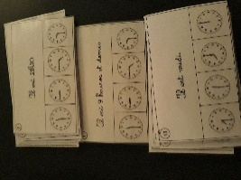  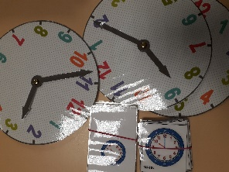 |  |  |  | 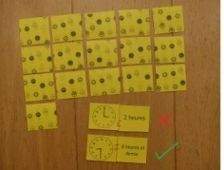 |  | Je prends la leçon ou vérifie qu’elle soit dans mon cahier. | Je prends la fiche d’  exercices. | Evaluation
Dates :
Réussite :

Compétence : | MM8. J’exprime des mesures de grandeur en utilisant plusieurs unités (l’heure).
Ateliers : | 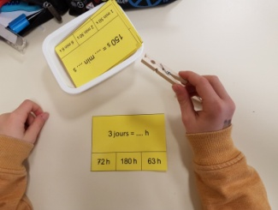 |  | Je prends la leçon ou vérifie qu’elle soit dans mon cahier. | Je prends la fiche d’exercices. | Evaluation
Dates :
Réussite :

Compétence : | MM12. Je résous des problèmes impliquant des mesures de durée.
Ateliers : | 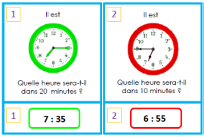 |  |  | 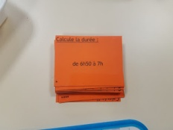  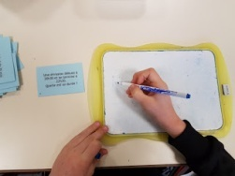 |  |  |  |  |  | Je prends la fiche d’exercices. | Evaluation
Dates :
Réussite :
Compétence : | MM4. J’utilise les unités usuelles de durée.  MM8. J’exprime des mesures de grandeur en utilisant plusieurs unités (l’heure).  MM12. Je résous des problèmes impliquant des mesures de durée.
Ateliers : | 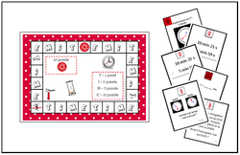 |  |  |  | 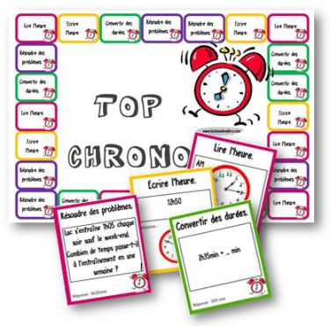 |  |  |  |  | Je prends les fiches d’exercices. | Evaluations
Dates :
Réussite :

Géométrie

Compétence : | MCOM2 : J’utilise le vocabulaire lié aux figures planes : côtés, angles, diagonales, sommets, carré, rectangle, parallélogramme…
Ateliers : | 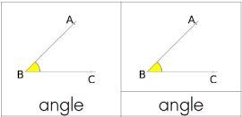 |  |  | 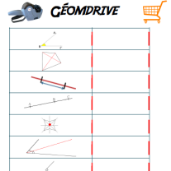  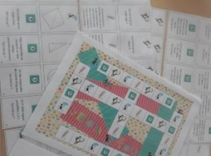 |  |  | 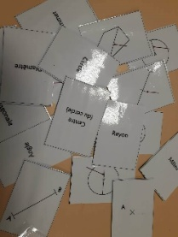 | 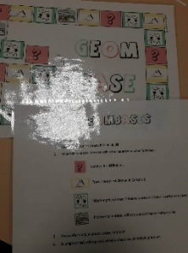
Dates :
Réussite :
 | 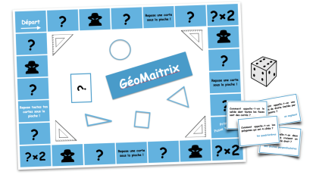 |  |  |  |  | Je prends la leçon ou vérifie qu’elle soit dans mon cahier. | Je prends la fiche d’exercices. | Evaluation
Dates :
Réussite :

Compétence : |  | MM25. Je sais identifier les quadrilatères particuliers.
Ateliers : |  | 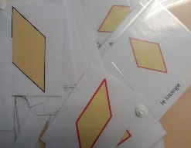 |  | 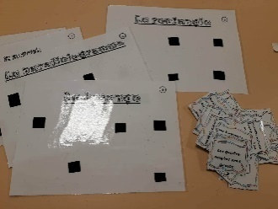  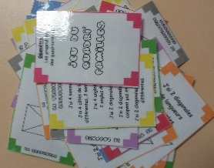 |  |  |  |  |  | 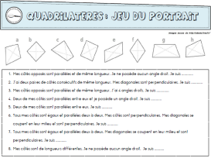 |  | 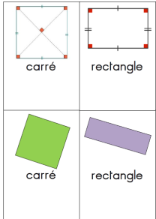
Dates :
Réussite :
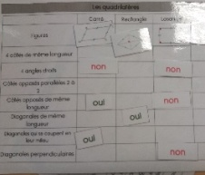 |  | 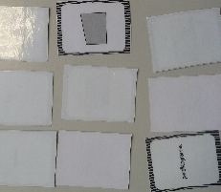 |  | 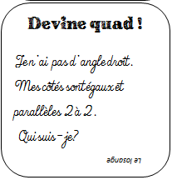 |  | 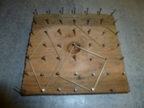 |  | Je prends la leçon ou vérifie qu’elle soit dans mon cahier. |  | Je prends la fiche d’exercices. |  | Evaluation

Compétence : | MR2. Je sais choisir le matériel de géométrie approprié.  MR4. Je peux reproduire des figures simples.
Ateliers : | 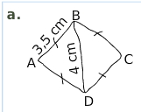 |  | Je prends la leçon ou vérifie qu’elle soit dans mon cahier. | Je prends la fiche d’exercices. | Evaluation
Dates :
Réussite :

Organisation et gestion de données
Compétence : | MC1. Je sais identifier les informations qui vont m’aider à résoudre un problème
Ateliers : | 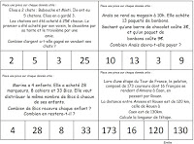 |  | Je prends la leçon ou vérifie qu’elle soit dans mon cahier. | Je prends la fiche d’exercices. | Evaluation
Dates :
Réussite :

Compétence : | MC2. Je sais répondre à la question posée dans un problème en m’aidant des mots contenus dans celle-ci.
Ateliers : | 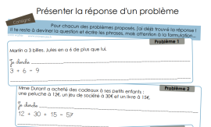 |  | Je prends la leçon ou vérifie qu’elle soit dans mon cahier. | Je prends la fiche d’exercices. | Evaluation
Dates :
Réussite :

Compétence : | MREP1. J’utilise le schéma ou le dessin pour résoudre un problème.
Ateliers : | 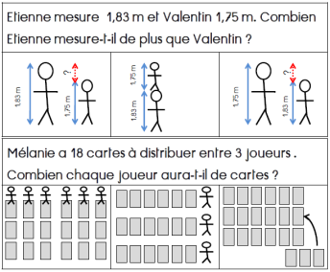 |  | Je prends la leçon ou vérifie qu’elle soit dans mon cahier. | Je prends la fiche d’exercices. | Evaluation
Dates :
Réussite :

Compétence : | MREP4. J’écris un calcul qui correspond à une situation donnée.
Ateliers : | 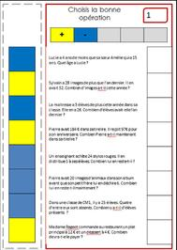 |  | 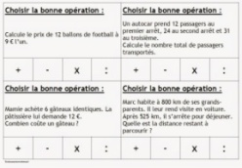 |  | 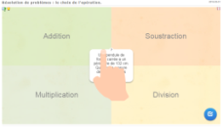 |  | Je prends la fiche d’exercices. | Evaluation
Dates :
Réussite :

Compétence : | MR1. Je sais résoudre un problème dont la réponse nécessite plusieurs étapes.
Ateliers : | 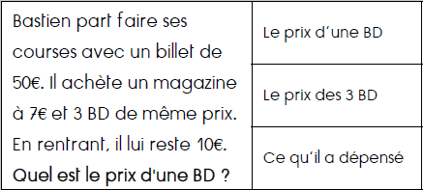 |  | 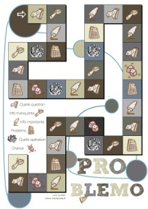 |  | Je prends la fiche d’exercices. | Evaluation
Dates :
Réussite :

